|  |
| --- |
|  |
| **船体监测系统软件使用说明书** |
| **User Manual of Hull Mointor System** |
|  |
| **江苏科技大学**  **莫瑞康秋（南京）海洋装备有限责任公司**  **2020年11月16日** |

目录

一、 软件概述 3

1. 系统简介 3

2. 软硬件兼容性 3

二、 软件安装与卸载 4

1. 安装 4

2. 卸载 5

3. 未安装.Net Framework4.6.2 5

三、 软件操作说明 7

1. 系统启动 7

2. 通讯与解析 7

3. 测点参数纵向配置 9

4. 测点数据的阈值警报 10

5. 测点数据采集与显示 11

6. 测点数据统计分析 12

7. 测点数据疲劳损伤度计算 12

8. 测点数据预报功能 13

9. 外部设备接入 14

10. 数据库功能 14

# 软件概述

## 系统简介

我司研发的船体监测系统(Hull Monitor System)软件(以下简称HMS)，主要用于智能船舶的船体监测与辅助决策，由采集解析、阈值报警、统计分析、疲劳损伤、数据交换、数据存储等功能模块构成。本系统主要根据CCS《智能船舶规范》第3章“智能船体”3.4船体监测与辅助决策的相关要求进行开发。

该系统的监测软件为基于.Net框架，使用C#语言编写，适用于windows平台。软件满足多通道监测处理，可兼容多种类传感器，能满足多种船型船体监测与辅助决策的需求。

## 软硬件兼容性

最低配置：

|  |  |
| --- | --- |
| 操作系统 | Windows 7,8.1,10 x64 |
| 处理器 | 1.66GHz Intel i5或同等配置 |
| 内存 | 2048MB RAM |
| 显卡 | HD Graphics 4000或更高 |
| 存储空间 | 500GB |

推荐配置：

|  |  |
| --- | --- |
| 操作系统 | Windows 7,8.1,10 x64 |
| 处理器 | 2.6GHz Intel i7或同等配置 |
| 内存 | 8G RAM |
| 显卡 | NVIDIA GeForce GTX660 |
| 存储空间 | 2TB |

# 软件安装与卸载

## 安装

双击系统安装程序InstallHMS.exe进行安装，将会弹出HMS1.3.2安装向导界面。

|  |  |
| --- | --- |
|  |  |

在安装向导界面内，点击“下一步”，进入选择安装位置界面。点击浏览选择将要安装本系统的路径。

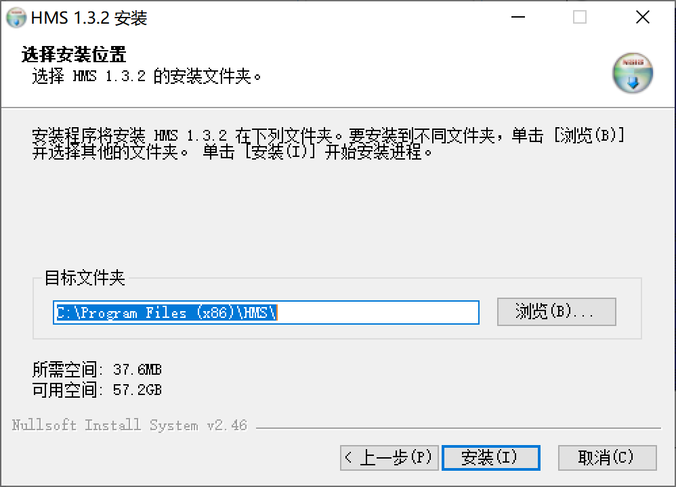

点击“安装”按钮后将会执行安装系统操作，系统安装完成后将会提示已完成安装。安装成功后将会在桌面文件夹内显示HMS快捷方式。

|  |  |
| --- | --- |
|  |  |

## 卸载

索引到系统的安装路径，找到unist.exe卸载程序，双击开始卸载。点击“是”确认卸载，等待卸载完成即可。

|  |  |
| --- | --- |
|  |  |

## 未安装.Net Framework4.6.2

双击系统安装文件夹内驱动文件夹内的Microsoft.NET Framework 4.6.2 离线的安装程序包，等待其解压文件完成后，点击继续进行安装运行框架。

|  |  |
| --- | --- |
|  |  |

# 软件操作说明

## 系统启动

双击桌面上的HMS快捷方式启动软件，系统启动后界面如下图所示。

|  |
| --- |
|  |
|  |

系统采用树形图结构设计，依次为本系统的五个主要界面，即：简要视图、详览视图、报警视图、数据库、参数设置。系统主界面左上角为监测总开关，在配置好相关参数后点击此开关开启监测。主界面左下角显示计算机系统时间以及系统稳定运行时间。主界面右下角显示处理器使用率以及物理内存占用率，设定为一秒钟更新频率。

## 通讯与解析

点击打开系统的“参数设置”界面可进行系统通讯方式的切换以及解析规则的修改。界面如下图所示。

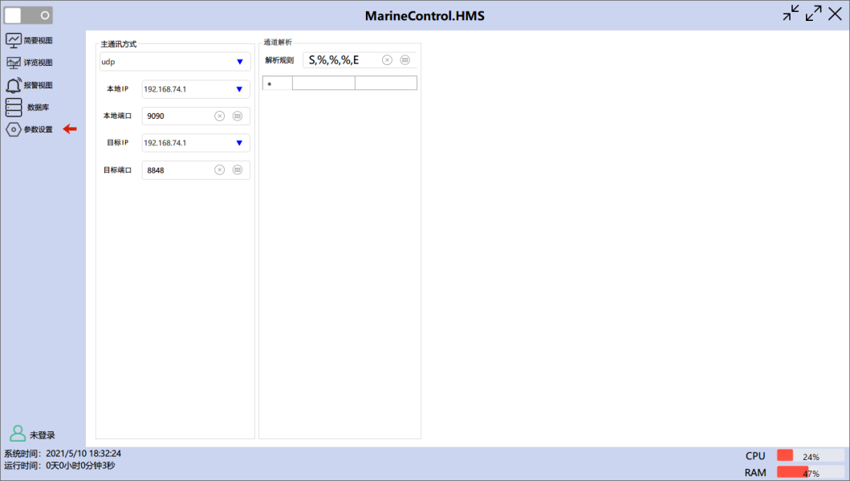

系统支持UDP和串口两种通信方式。在系统的“参数设置”界面点击下拉框选择主通讯方式。

其中使用UDP通讯方式时，需要保证系统软件和监测解析设备在同一局域网下，两者之间的本地端口和目标端口进行交叉配置。

其中使用串口通讯方式时，需要配置端口、波特率、数据位、校验位、停止位等参数。若有多台设备连接计算机，可打开windows系统内的设备管理器界面，选择其中的“端口”子项，查看具体的接入设备，如下图所示。

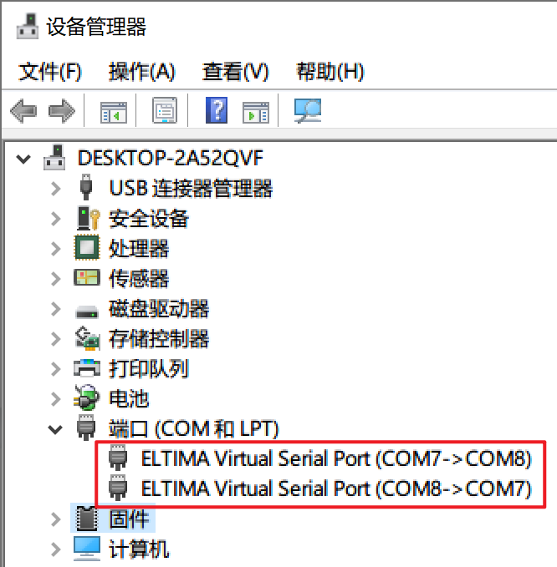

切换通讯方式后，系统通过弹窗方式提示切换成功，如下图所示。





解析规则用于将通过UDP或者串口接受的数据解析为单个传感器的数据，使用头尾标志加分隔符标志法。如图所示，解析规则为“S,%,%,%,E”，其将验证数据起始是否为字符S，结束是否为字符E。之后使用字符%进行传感器数据的切割得到传感器索引、传感器名以及传感器值。所解析到的传感器将会在下方表格中显示。

解析规则需要满足采集设备的发送编码规则，一般在软件内无需修改。

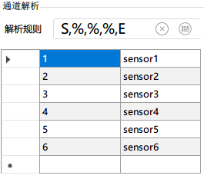

## 测点参数纵向配置

在系统的“简要视图”界面，可纵向的对传感器相关参数进行修改。可修改的参数包括：传感器名、传感类型、安装位置、滤波器参数、短更新周期、长更新周期以及是否启用传感器。点击每一行的最后一个单元的按钮可将配置参数保存至配置文件。配置文件位于软件安装目录内的Cfg文件夹内的sensor.ini文件内。

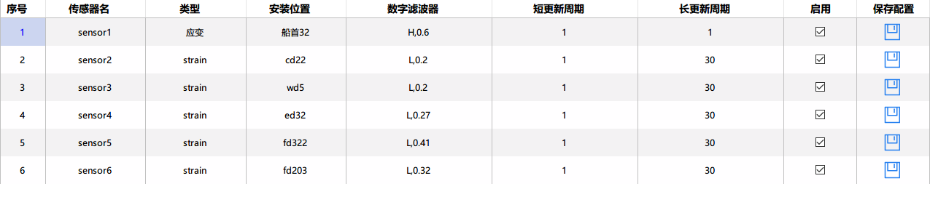

其中关于数字滤波器的参数设置，应符合“滤波器类型，截止频率”的格式。其中滤波器类型包括高通滤波器：H、低通滤波器：L。其中截止频率采用归一化形式，即频率除以两倍信号采样率，用户不必自行更改此参数，系统内已经内置了使用有限元分析得出的最佳截止频率。

其中关于短更新周期，其单位为秒，更改此值将会更改动态时历曲线的刷新频率。如短更新周期为1s，即动态时历曲线将会1秒钟更新一次，推荐值为1s。

其中关于长更新周期，其单位为分钟，更改此值将会更改统计、疲劳寿命预测功能的执行频率，推荐值为30min。

## 测点数据的阈值警报

点击进入详览视图，显示监测点的报警颜色。

系统根据材料的屈服极限服从正态分布，按照不同的占比设定不同的报警颜色，具体范围即颜色如下表所示。在图纸上标注传感器安装点，信号灯的颜色变化反应了该测点此时的应力范围。

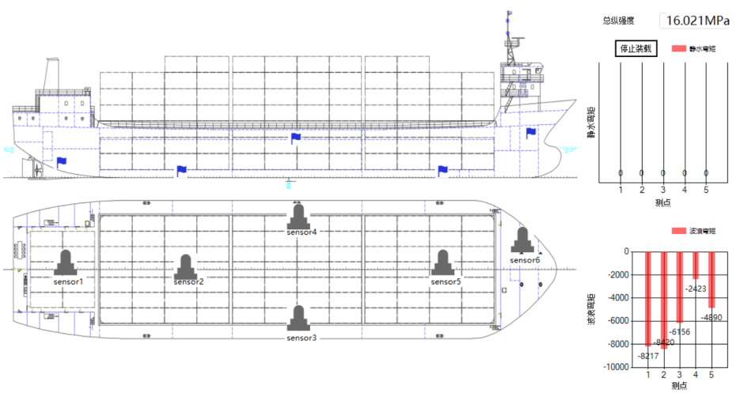

|  |  |
| --- | --- |
| 应力范围（MPa） | 颜色 |
| 0~60 | 由灰至蓝闪烁 |
| 60~120 | 由灰至黄闪烁 |
| 120~175 | 由灰至橙闪烁 |
| 175~215 | 由灰至红闪烁 |
| 215~ | 由灰至黑闪烁 |

在主界面“报警视图”内，将显示阈值报警记录。详细结果将会保存到数据库内。在左侧可设置刷新时报警记录条数、限定发生报警的传感器、限定报警种类以及刷新时间间隔。

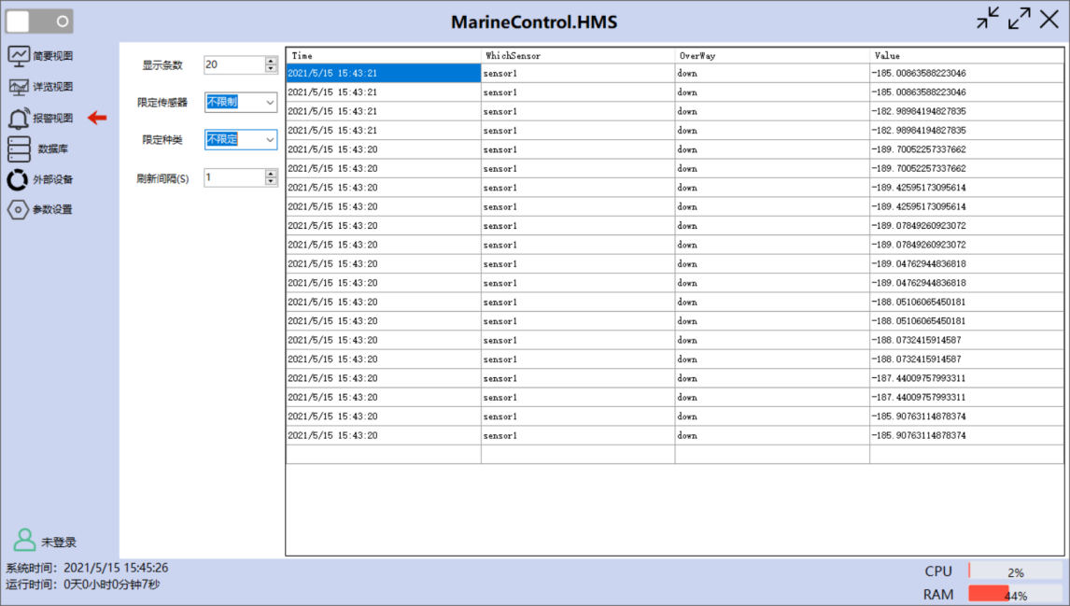

## 测点数据采集与显示

在详览视图内点击信号灯，可进入单个测点的详细功能查看界面，如下图所示。在此界面内，亦可以单独修改传感器参数：传感器名、传感器类型、安装位置、短周期更新、长周期、滤波器以及是否启用。

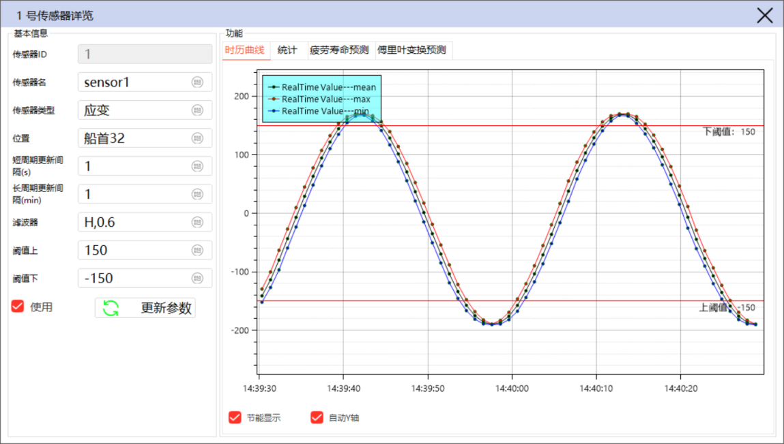

右侧为系统的时历动态曲线的显示，系统将根据所设置的短周期更新间隔来更新数据点。将更新短周期内信号数值的最大值曲线、最小值曲线以及平均值曲线。勾选下方“节能显示”后，当时历动态曲线不可见时将不会更新数据点，可降低系统的运行负载。勾选“自动Y轴”后，在绘图时将自动调整Y轴范围，使曲线完整显示。

可使用鼠标对时历动态曲线图进行操作。在时历动态曲线图上，按住鼠标右键并拖动可以平移拖拽画布；滚动鼠标滚轮缩放画布；按住鼠标中间并拖动可放大所拖动的区域；双击鼠标中键还原画布视图；在曲线点上按住鼠标左键可查看此点的具体坐标。

## 测点数据统计分析

系统按照船级社规范要求内置了7中统计算法：最大值、最小值、平均值、标准差、偏度、峰度、峭度以及平均跨零率。所设定的长周期更新间隔将决定统计算法结果更新周期。其效果图如下图所示，所得的计算结果将会存储到数据库内。

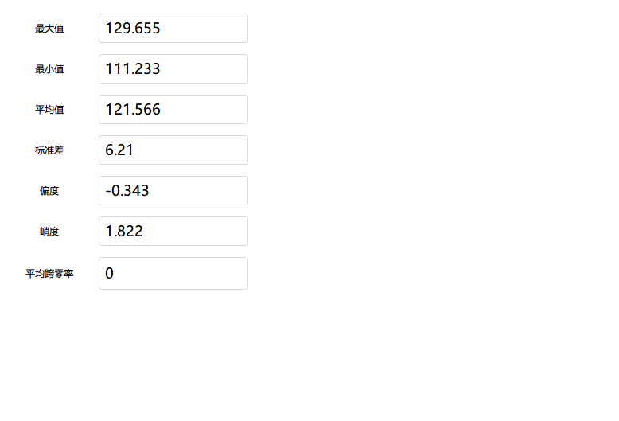

## 测点数据疲劳损伤度计算

在详览界面点击右侧的“疲劳寿命预测”选项页跳转至疲劳预测视图。软件内置了基于名义应力法的线性疲劳累积损伤度计算算法。需要设定K参数、材料的极限应力以及用于应力分布统计图显示的细分度。细分度数值越大，应力分布统计越稀疏。

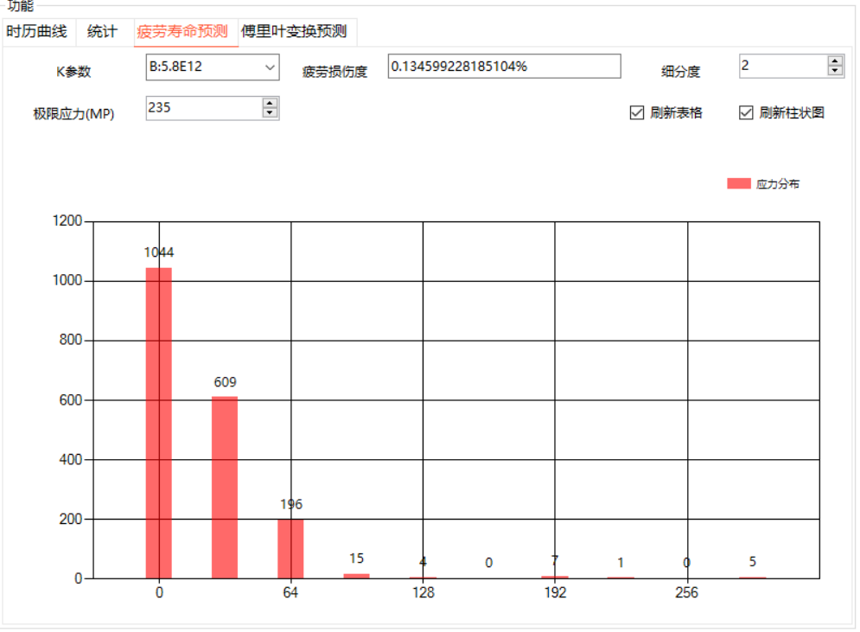

## 测点数据预报功能

在详览界面点击右侧的“傅里叶变换预测”选项页跳转到预测显示视图。软件内置了基于傅里叶变换的预测功能，使用过去四个小时的采集监测数据作为输入，预测出未来一个小时的测点数据。其运行结果如图所示。

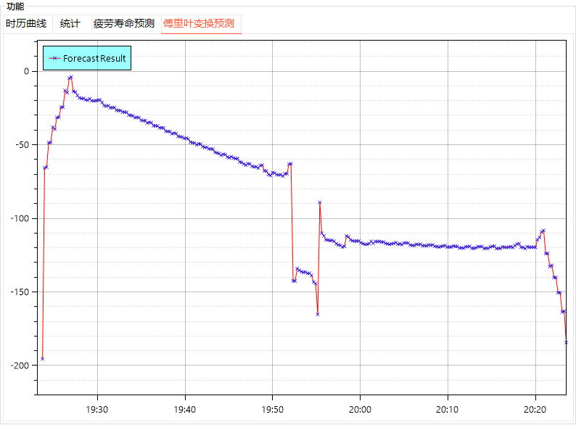

## 外部设备接入

在系统的“外部设备”界面，可监测如船舶运动参数、海况等参数。如：航速、航向、风速、风向、船横摇角、纵摇角、垂荡以及加速度。

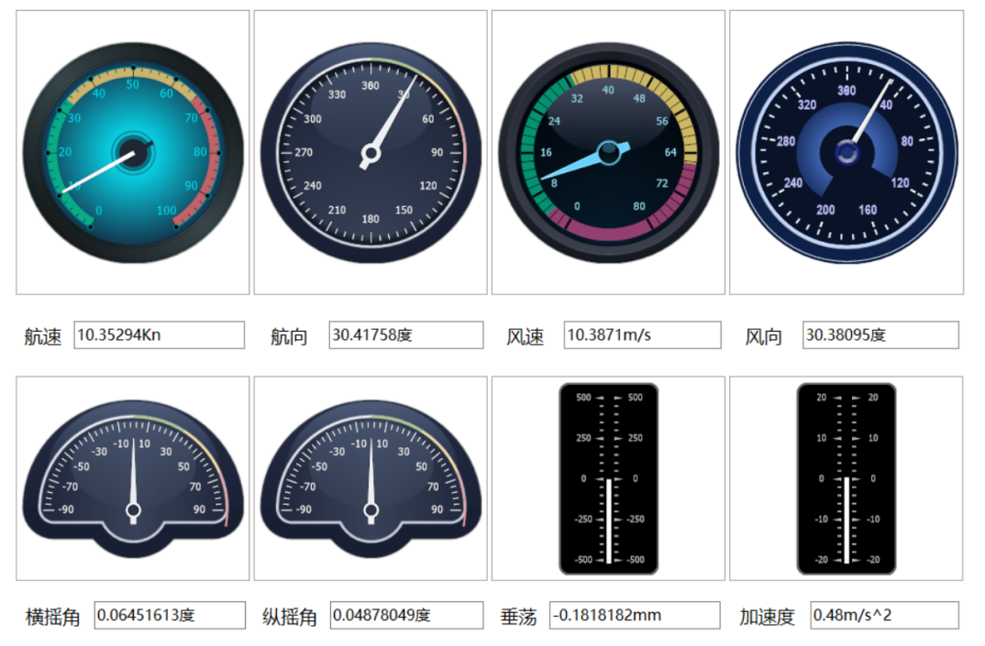

## 数据库功能

点击“数据库”进入数据库视图。在左侧树形列表内选择数据库内的表，点击后将在右侧显示表的具体内容。点击下方第一个按钮将刷新数据库内容到界面上。点击第二个按钮弹出数据筛选弹窗，在此弹窗上可基于值关系筛选数据，如下图所示。点击第三个按钮可将筛选出的数据导出为.xls文件，供后期科研计算使用。

